Activité : foyers de population et déserts humains
Foyers de population : | Déserts humains :
1 : | 1 :
2 : | 2 :
3 : | 3 :
4 : | 4 :
5 : | 5 :
6 : | 6 :
7 : | 7 :
 | 8 :
 | 9 :
 | 10 :
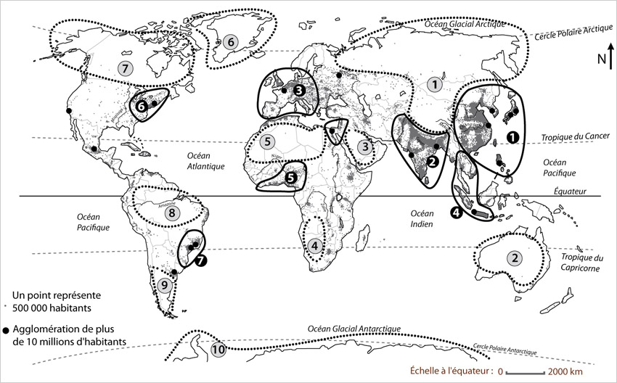

Densité de population :

La répartition de la population n’est pas égale partout. Certains pays très peuplés peuvent quand même avoir des régions très peu peuplées, des déserts humains

